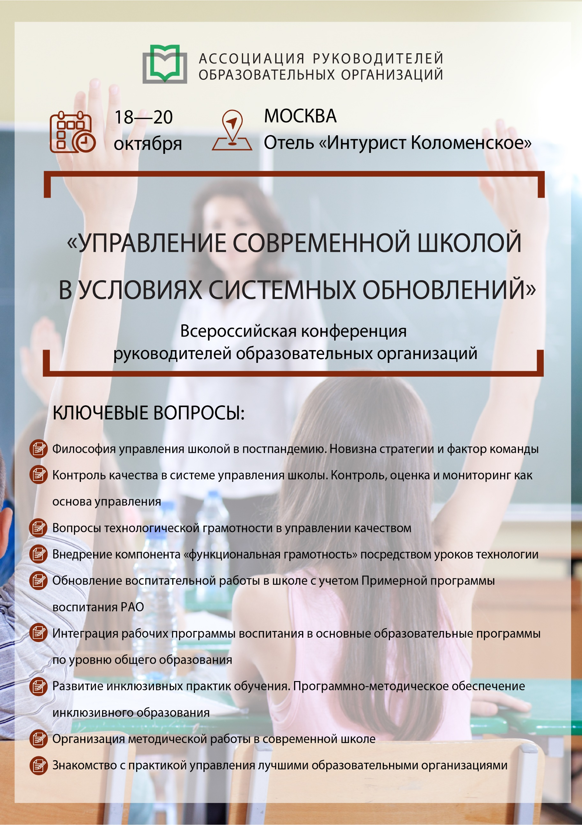

РАСПИСАНИЕ РАБОТЫ КОНФЕРЕНЦИИ

18 октября 2021 г., понедельник, первый день конференции

08:30-10:00 | Регистрация участников
10:00-11:30 | Секция № 1: «Философия управления в постпандемию»  Эксперт: Нечаев Михаил Петрович, д.п.н., профессор кафедры методики воспитания и дополнительного образования ГБОУ ВО МО «Академия социального управления», академик Международной академии наук педагогического образования  Ключевые вопросы:  - Новизна стратегии и фактор команды  - Мотивирующая среда как управленческая задача  - Оперативные вопросы августа 2021 г.  - Новое в контроле качества: позиция руководителя  - Перспективные проекты для инициативных управленческих команд
11:30-11:45 | Перерыв, кофе брейк*
11:45-13:15 | Секция № 2: «Контроль качества в системе управления»  Эксперт: Савиных Галина Петровна; эксперт-методист, кандидат педагогических наук; руководитель экспертного бюро «ПРО-сегмент»  Ключевые вопросы:  - Контроль, оценка и мониторинг как основа управления  - Структура образовательных данных в документах ВСОКО  - Развитие оценочных компетенций педагогов  - Методическое обеспечение контроля качества  - Актуальные задачи в контроле качества
13:15-14:45 | Обед*, свободное время
14:45-16:00 | Секция 3: «Вопросы технологической грамотности в управлении качеством»  Эксперт: Логвинова Ольга Николаевна, к.п.н.; начальник научно-методического центра содержания образования ГБОУ ВО МО «Академия социального управления»; член экспертного совета и соавтор разработки Концепции модернизации предметной области «Технология»  Ключевые вопросы:  - Реализация модульного подхода к программам по технологии  - Внедрение компонента «функциональная грамотность» посредством уроков технологии  - Деятельности «Точек роста»: актуальные форматы партнерства  - Системные федеральные проекты по технологическому образованию  - Повышение квалификации учителей технологии: опыт и рекомендации
19 октября 2021 г., вторник, второй день конференции (для членов Ассоциации)

10:00-11:30 | Секция 1: «Обновление воспитательной работы в школе с учетом Примерной программы воспитания РАО»  Эксперт: Нечаев Михаил Петрович, д.п.н., профессор кафедры методики воспитания и дополнительного образования ГБОУ ВО МО «Академия социального управления», академик Международной академии наук педагогического образования  Ключевые вопросы:  - Статус примерной программы воспитания РАО в составе федеральных регуляторов образовательной деятельности школ  - Структура и содержание примерной программы воспитания РАО  - Разработка школой рабочих программ воспитания на основе примерной программы воспитания РАО  - Интеграция рабочих программы воспитания в основные образовательные программы по уровню общего образования  - Организационные нюансы воспитательной работы на основе рабочих программы воспитания
11:30-11:45 | Перерыв. Кофе брейк*
11:45-13:15 | Секция № 2: «Развитие инклюзивных практик обучения»  Эксперт: Егупова Ольга Владимировна, учитель-логопед, ведущий эксперт Ассоциации инклюзивных школ, начальник отдела сопровождения реализации ФГОС ГБУ ГППЦ ДОНМ  Ключевые вопросы:  - Динамика правового регулирования инклюзивных практик обучения  - Актуальные подходы к работе с обучающимися ОВЗ  - Эффективный опыт инклюзивного образования в условиях дистанта  - Обучающиеся с ОВЗ в школах, имеющих статус школ с низкими результатами обучения  - Программно-методическое обеспечение инклюзивного образования
13:15-14:30 | Обед*, свободное время
14:30-16:00 | Секция № 3: «Организация методической работы в современной школе»  Эксперт: Бессараб Елена Леонидовна, методист, сертифицированный бизнес тренер  Ключевые вопросы:  - Понятие методического маркетинга  - Преемственность в управлении методической работой  - Организация методических служб  - Управление индивидуальным методическим опытом педагогических работников  - Методический самоменеджмент для повышения имиджа образовательной организации
20 октября 2021 г., среда, выездной день конференции*

08:30-09:00 | Сбор делегатов в холе отеля
09:00-10:00 | Автобусный трансфер в образовательную организацию
10:00-12:00 | Посещение общеобразовательной организации Москвы или Московской области  - Встреча с руководителем учреждения. Обмен опытом;  - Экскурсия по образовательному учреждению;  - Презентация работы образовательной организации;  - Круглый стол, ответы на вопросы делегатов;  - Неформальное общение с руководителем и сотрудниками учреждения.
12:00-13:00 | Обед
13:00-14:00 | Автобусный трансфер в образовательную организацию
14:00-16:00 | Посещение общеобразовательной организации Москвы или Московской области  - Встреча с руководителем учреждения. Обмен опытом;  - Экскурсия по образовательному учреждению;  - Презентация работы образовательной организации;  - Круглый стол, ответы на вопросы делегатов;  - Неформальное общение с руководителем и сотрудниками учреждения.
16:00-17:00 | Автобусный трансфер в отель

Обозначенные в Программе темы секций, время их проведения, состав спикеров могут быть изменены по объективно независимым причинам.

